Муниципальное бюджетное дошкольное образовательное учреждение
детский сад комбинированного вида №10 «Росинка»
города Белореченска муниципального образования Белореченский район

КОНСУЛЬТАЦИЯ
«Рекомендации педагогам по организации занятия в ДОУ в соответствии с требованиями Федерального Государственного Образовательного стандарта»

/декабрь 2022год/

Старший воспитатель: Малахова Марина Геннадьевна

Белореченск 2022
Методические рекомендации педагогам по организации занятия в ДОУ в соответствии с требованиями Федерального Государственного Образовательного стандарта

Преподавание должно быть целенаправленным, веселым, интенсивным. Существует много форм, методов, приёмов обучения для того, чтобы сделать занятие качественным и запоминающимся.
Современные технологии, помощь интернет ресурсов и различные педагогические приёмы позволяют превратить обычное занятие в обучающую игру, активизировать учебную деятельность дошкольника, тем самым позволяя повысить эффективность занятия в несколько раз.
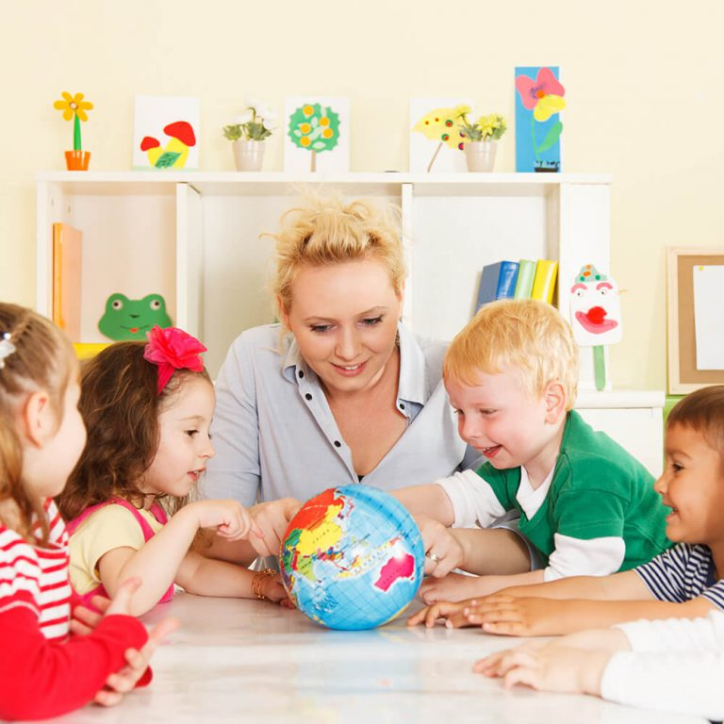

Педагогам необходимо знать не только приёмы и методы обучения, но и помнить о некоторых секретах управления детским коллективом на занятии.

Секрет 1. Отработайте технику реагирования: культура мышления, умение слушать, умение сдерживать первичную реакцию.
Секрет 2. Используйте различные способы восстановления внимания (шутка, картинка, разминка, психологическое упражнение).

Каждый педагог стремиться к тому, чтобы занятия в детском саду были занимательными и интересными. В этом могут помочь несколько несложных правил.

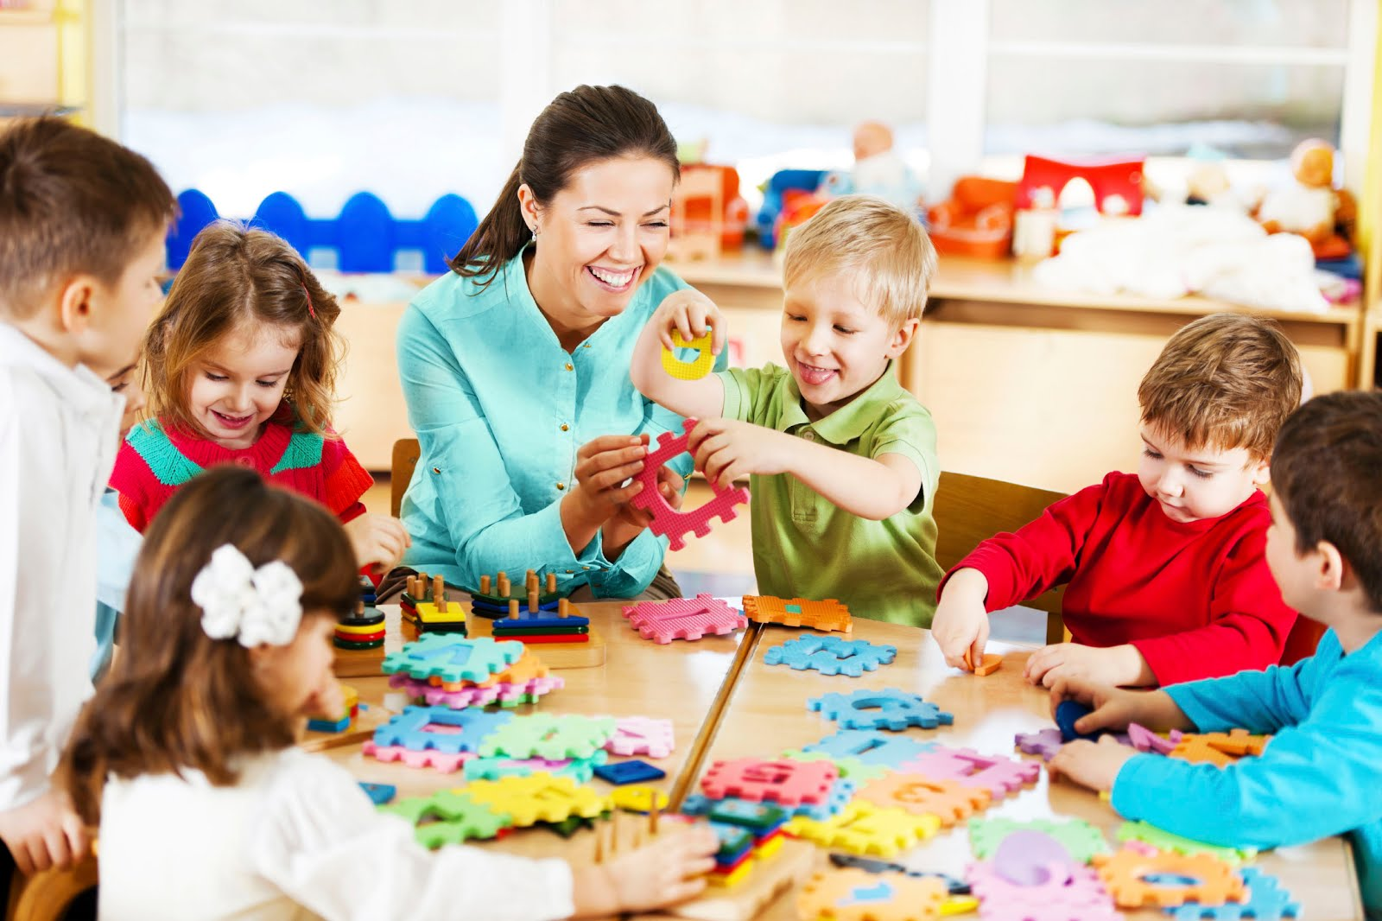

Правило 1: Всегда придерживаться плана, составленного на год. Но не забывайте, что план – не догма, его всегда можно дополнить и разнообразить, используя интерактивную доску, мультимедийный проектор, компьютер или просто интересную идею.

Правило 2: К проведению любого занятия подходить творчески, используя план занятия с конкретными задачами и целями. Соблюдайте структуру занятия с учётом здоровьесберегающих технологий. Отработайте ритуал приветствия и прощания. Не забывайте чередовать умственную деятельность с творческой, включая активные движения. Чаще дети утомляются от бездействия.

Правило 3: Помните, что занятие для дошкольника – это не школьный урок. Не используйте при обучении классно-урочную систему. Ведущая деятельность дошкольника — игра. Обучать играя! Развивать через игровые приёмы! Помните, что на занятии продолжается жизнь ребёнка!

Правило 4: Применяйте дидактические и ролевые игры. Обучение через игру – наиболее эффективная форма занятия для дошкольников. Включайте не сложные игры воспитательного характера.
Правило 5: Старайтесь планировать занятие так, чтобы ваши ученики в процессе занятия имели возможность высказать своё мнение или задать вопрос, рассуждать по теме, аргументировать свой ответ. Очень важны положительные эмоции.

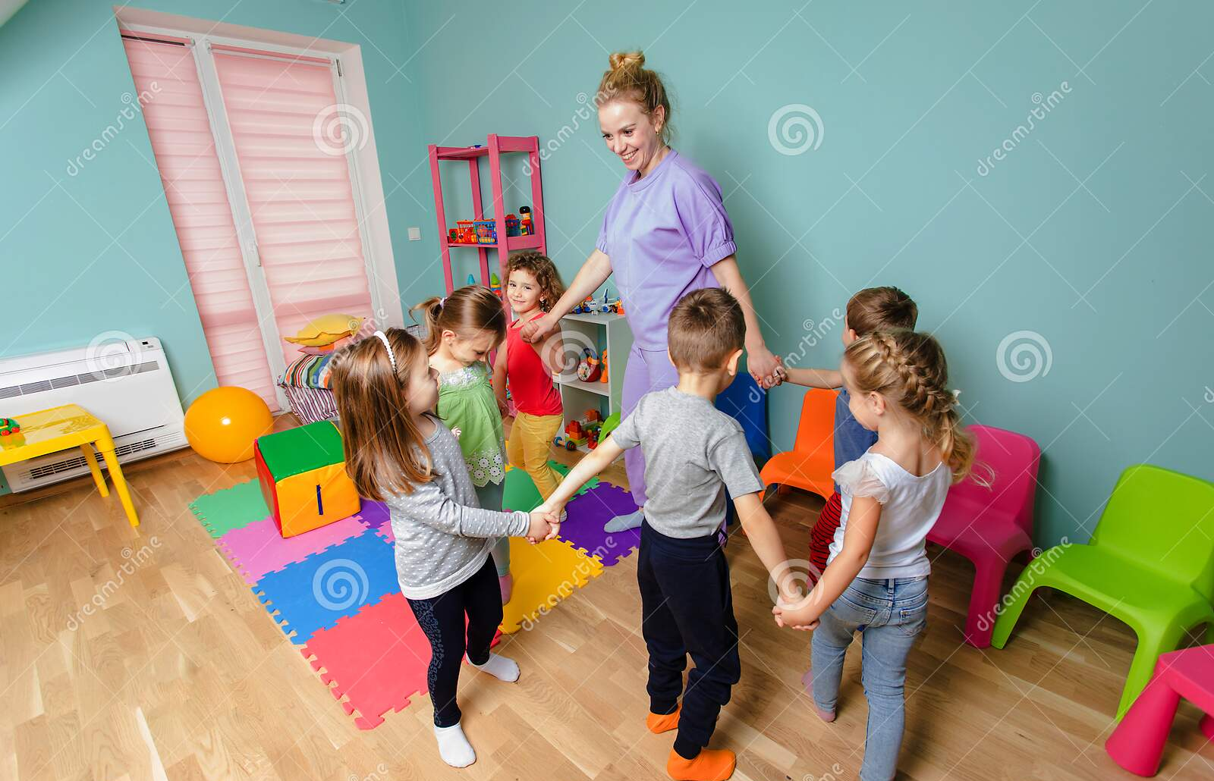
Правило 6: Проводя занятие, всегда будьте готовы к непредвиденным ситуациям. На занятии все должны находиться в спокойном состоянии, но не в стрессовом.

Правило 7: Каждое занятие должно быть разнообразным, насыщенно творческими, развивающими заданиями. На каждом занятии организуйте проблему и поиск путей решения. Мотивация, поощрение и рефлексия – неотъемлемые части каждого занятия в детском саду.

Правило 9: Получать информацию можно по средствам зрения, слуха и осязания, иногда и обоняния. Стремитесь подбирать такие упражнения, чтобы учебная информация поступала по этим каналам. Ребёнок должен не только слышать объяснения педагога, но и увидеть, потрогать или даже понюхать… Главное постараться включить каждого дошкольника в деятельность, создать благоприятную атмосферу, использовать упражнения на концентрацию внимания и игры на сплочение коллектива.

«Только творческий педагог может развить творческое начало в ребенке». В.А. Сухомлинский.

